Diagnostiska tester enligt Axelina impingement sign´s

1. NEER´S SIGN
Orginaltestet. Detta utföres så att armen förs forcerat med handen i pronerat läge av undersökaren i framåtflexion. Anger patienten smärta ovan horisontalplanet är testet positivt.

2. HAWKINS´S SIGN
Armen eleveras (lyfts i scapulaplanet) till 90°. Armbågen böjs och armen inåtroteras maximalt. Tuberculum majus slår då i ligamentum coracoacromiale/ventrala acromion och patienten får smärta. Impingement sign enligt Hawkins är då positivt.
Önskar man vara mer noggrann, kan man föra armen till 90° abduktion och successivt adducera medan man inåtroterar armen tills patienten får smärta. Med hjälp av de anatomiska kunskaperna som undersökaren besitter kan man klargöra patoanatomin subacromiellt. Observera falskt positivt test då patienten följer efter med hela skuldran.

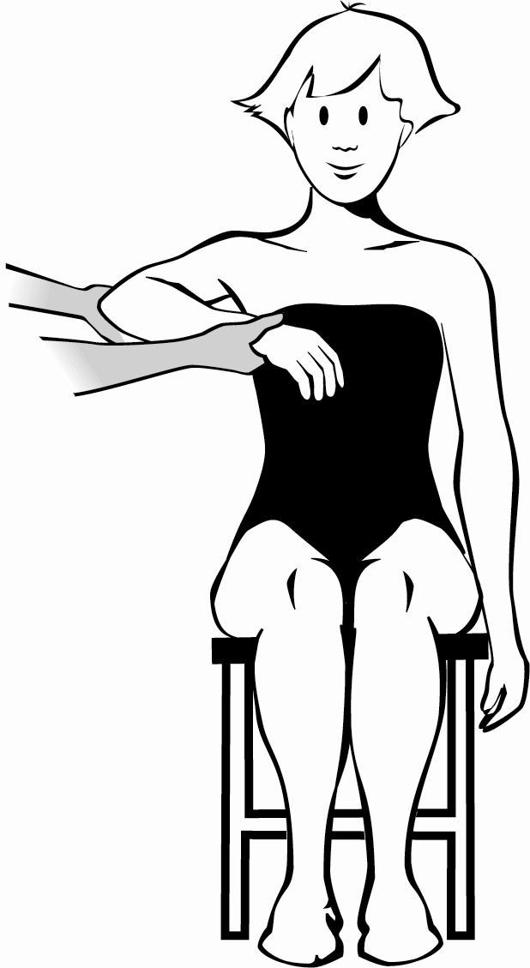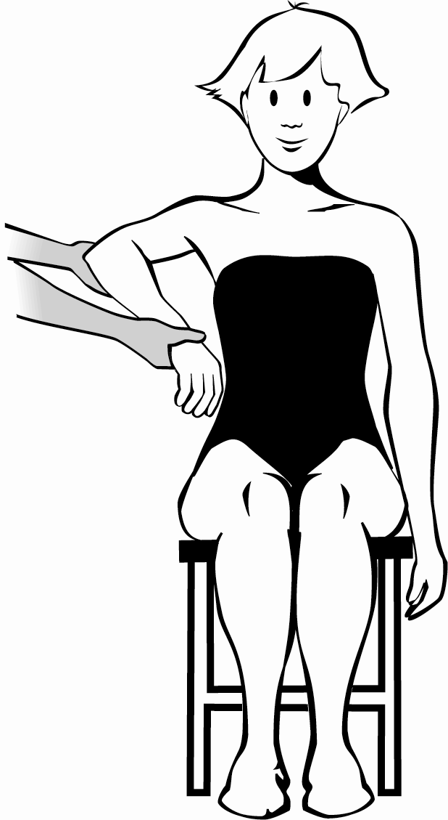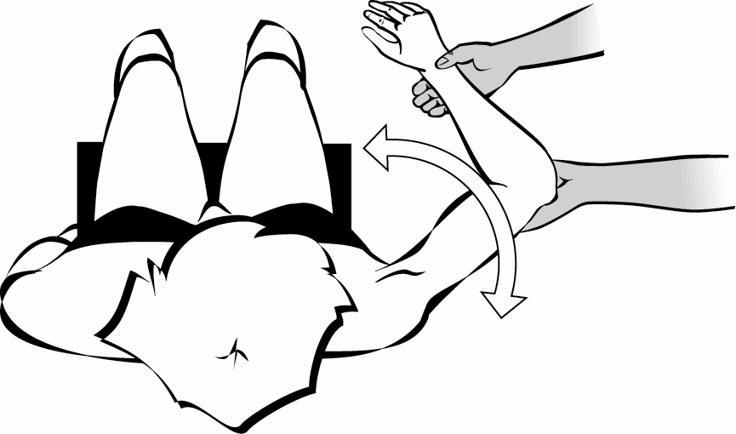

3. PAINFUL ARC 80°-120°
Patienten abducerar armen aktivt mellan 80-120° med handflatan riktad ned mot golvet (pronation). Smärta ger painful arc. Man kan upprepa med handflatan mot taket (supination) och jämföra. I detta läge förs tuberculum majus bort från acromion och det brukar smärta mindre.

IMPINGEMENT TEST
Installera 5-10 ml lokalanestesi subacromiellt, Neer´s sign eller Hawkin´s sign upprepas efter cirka 15 minuter och patienten ska då inte känna någon smärta.
Impingement test är då positivt

